проект

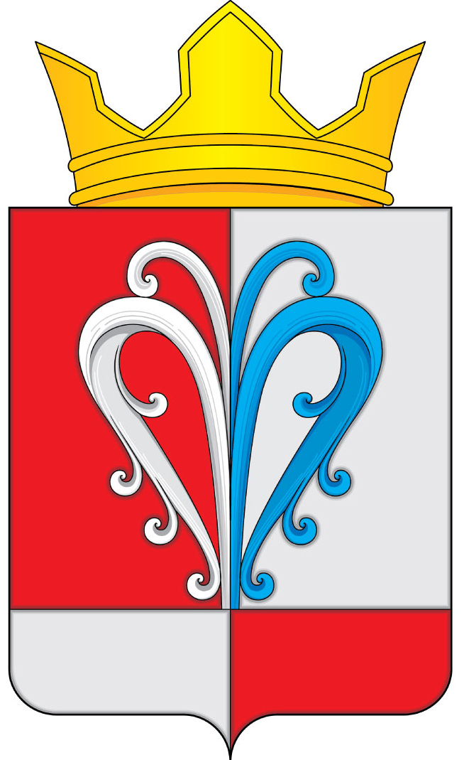

**РОССИЙСКАЯ ФЕДЕРАЦИЯ**

**КАМЧАТСКИЙ КРАЙ**

**ЕЛИЗОВСКИЙ МУНИЦИПАЛЬНЫЙ РАЙОН**

**СОБРАНИЕ ДЕПУТАТОВ**

**НАЧИКИНСКОГО СЕЛЬСКОГО ПОСЕЛЕНИЯ**

**РЕШЕНИЕ**

00.00. 2024 г. № 00

00-я очередная сессия 5-го созыва

|  |  |
| --- | --- |
| О принятии Решения «О внесении изменений в Устав Начикинского сельского поселения» |  |

Рассмотрев проект Решения «О внесении изменений в Устав Начикинского сельского поселения», руководствуясь Федеральным законом от 06.10.2003 №131 «Об общих принципах организации местного самоуправления в Российской Федерации", Федеральным законом от 08.08.2024 №232-ФЗ «О внесении изменений в отдельные законодательные акты Российской Федерации и признании утратившими силу отдельных законодательных актов (положений законодательных актов) Российской Федерации», Федеральным законом от 30.09.2024 №338-ФЗ «О внесении изменений в статью 16 Федеральный закон «О муниципальной службе в Российской Федерации», учитывая рекомендации участников публичных слушаний от 00.00.2025

**Собрание депутатов Начикинского сельского поселения**

**РЕШИЛО:**

1. Принять Решение «О внесении изменений в Устав Начикинского сельского поселения».

2. Направить принятое Решение Главе Начикинского сельского поселения для подписания и регистрации в Управлении Министерства юстиции Российской Федерации по Камчатскому краю.

Председатель Собрания депутатов

Начикинского сельского поселения О.М. Хрюкина

проект



**РОССИЙСКАЯ ФЕДЕРАЦИЯ**

**КАМЧАТСКИЙ КРАЙ**

**ЕЛИЗОВСКИЙ МУНИЦИПАЛЬНЫЙ РАЙОН**

**СОБРАНИЕ ДЕПУТАТОВ**

**НАЧИКИНСКОГО СЕЛЬСКОГО ПОСЕЛЕНИЯ**

**РЕШЕНИЕ**

00.00. 2025 г. № 00

О внесении изменений

в Устав Начикинского сельского поселения

*Принято Решением Собрания депутатов Начикинского сельского поселения*

*от 00.00.2025 года №00*

1. Внести в Устав Начикинского сельского поселения следующее изменения:

**1) Статью 33 дополнить абзацем:**

**«**В случае обращения высшего должностного лица субъекта Российской Федерации с заявлением о досрочном прекращении полномочий депутата Собрания депутатов Начикинского сельского поселения днем появления основания для досрочного прекращения полномочий является день поступления в представительный орган муниципального образования данного заявления.»**.**

**2) пункт 5 части 5 статьи 46 изложить в следующей редакции:**

«5) документы об образовании и о квалификации;».

2. Настоящее Решение вступает в силу после его государственной регистрации и официального обнародования.

Глава Начикинского

сельского поселения В.М. Пищальченко